Gemaakt door: Daan landsman

Docent: Jelle Visscher
Vak: Maatschappijleer
Datum: 19-05-2017
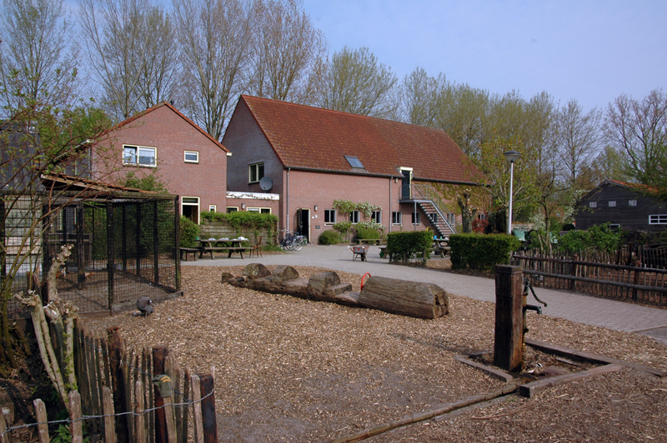
Verslag

Waar heb ik stage gelopen?
Ik liep stage bij Kinderboerderij cantecleer kampen, Het was een leuke en leerzame stage. en was veel bij de dieren.
Wat heb ik gedaan op stage?
Koeien, (berg)geiten, schapen, ezels, varkens, katten, cavia’s, konijnen, muizen de hond en de kippen eten/water. Eieren verkocht en het kippenhok opgeknapt.
Wat vond ik leuk en waarom?
Ik vond het leuk om met de dieren te werken en überhaupt op een boerderij werken is leuk. De kippen voeren vond ik het aller leukst.
Wat vond ik niet leuk en waarom?
Ik vond de 1e dag niet zo geweldig omdat het dan een beetje wennen is enzo.
En natuurlijk de dagen tot 5 uur, maar ik had ook gewoon eerder kunnen beginnen.
Er zijn weinig dingen die ik niet leuk vond aan deze stage.
Als ik nog is stage moet lopen zou ik dat dan nog is daar doen waarom wel of niet?
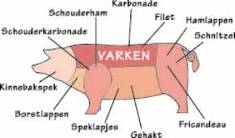
Ja, ik denk van wel, omdat het een leuke en relaxte stage is en de mensen zijn daar allemaal vrijwillig, dat maakt het ook zo leuk. Iedereen is daar nooit met een slecht humeur dus als ik nog is een stage zou moeten lopen zou ik dat weer op de kinderboerderij doen.

